机器人搜索结构化环境的深度学习

摘要—-机器人经常在含有潜在结构的建筑环境中工作，这些结构可以用来帮助预测未来的观测结果。在这项工作中，我们提出了一种基于深度学习的方法来预测建筑物的出口位置。这种技术利用建筑物的固有结构来创建模型。卷积神经网络使用建筑蓝图数据库进行训练，用于指导建筑物内的搜索。将该方法与标准的前沿探索和传统的梯度直方图(HOG)提取特征并训练支持向量机(SVM)的图像处理方法进行了比较。通过仿真验证，我们发现所提出的深度学习技术减少了36%的目标搜索量。

1. 介绍

在机器人技术中，一个具有挑战性的问题是根据以前记录的数据预测未来的观测结果。.机器人经常在建筑环境中工作，这些环境往往包含一些基本结构，例如新访问的位置可能与以前访问过的位置大致相似，但在个别细节上有所不同。这种结构的一个特别明显的例子是在建筑物中。虽然建筑物在布局、形状、大小和内容上可能有很大的不同，但在大多数建筑物中往往存在某些特征。常见的特征，如走廊往往很长、很窄，并包含通往其他房间的多个入口。此外，用于类似用途的建筑，如办公楼，往往具有更常见的特征，如卫生间、办公室和出口的频率和相对位置。本文的工作是利用深度学习技术学习建筑物的结构，在机器人搜索问题的背景下预测建筑物出口的位置(如图1所示)。

深度学习最近在许多学习和模式识别问题上取得了令人难以置信的成功，尤其是在图像分类和语音识别领域。深度学习通过多层低层次特征学习高级特征的能力有助于学习复杂图像的底层结构。这是因为结构的特点是将许多较低层次的组件(如房间、走廊和浴室)组织成较大的结构(如建筑物)。这些相似性表明深度学习在机器人搜索领域可能是有益的。

该方法利用深度学习来预测出口位置。一个移动机器人被放置到一个以前看不见的建筑中，并被允许进入建筑平面图。利用卷积神经网络(CNN)和一种简单的基于前沿

图 1 一个turtlebot在地图上搜索建筑物的出口。黑色像素表示障碍物，深灰色像素表示未搜索区域，浅灰色像素表示搜索区域。红色方块表示出口的真实位置，绿色方块表示估计位置。

的搜索算法对出口位置进行预测，结果表明，基于CNN的预测找到的出口位置的搜索量小于仅基于前沿的搜索量或另一种图像特征分类方法。本文的主要创新之处在于利用深度学习技术来挖掘机器人搜索领域中未曾使用过的结构信息。

论文共分为七个部分。第二部分概述了人工神经网络、学习结构环境和机器人探索方面的现有工作。第三节对本文所讨论的问题作了明确的阐述。提出的方法见第四节，第五部分描述了用于培训和测试的建筑平面图数据集。第六节提供了模拟勘探和相关分析的结果。第七节提出了结论和今后工作的途径。

1. 相关工作
2. 人工神经网络

人工神经网络是一种松散地基于生物神经网络的统计学习模型。神经网络被表示为神经元之间有加权连接的系统。这些权重在网络给出示例时进行调整，使网络能够近似于任何函数。神经网络已经被用来解决各种各样的任务，包括图像分类和语音识别。

1. 卷积神经网络

卷积神经网络(CNN)是一种特殊的神经网络实现，它是专门为处理图像作为输入[3]而设计的。最近的研究表明，CNN的实现解决了许多以前具有挑战性的问题。2012年，Ciresan等人使用CNN架构在MNIST手写数据集上实现了接近人类的性能，并在交通标志识别上超过人类2倍。2014年，CNNs曾以优异成绩参与棋类游戏《Go》，并于近日击败世界冠军。使用人类专业游戏数据库，CNN通过监督学习训练，能够预测专家55%的动作，97%的游戏击败了传统的搜索程序GnuGo。它还能够匹配蒙特卡罗树搜索方法的性能，同时显著减少了计算时间。

Levine等人最近的一篇论文向我们展示了如何将CNNs集成到机器人应用程序中。在这项工作中，CNN被训练来识别末端执行器和目标的位置，然后直接将这些预测转化为运动指令，将机器人移动到所需的位置。该机器人能够完成简单的任务，如挂衣架或瓶盖，只使用一个单一的神经网络传感器处理和电机控制。Lenz等人使用深度神经网络学习模型进行模型预测控制。最后，利用最先进的学习技术，CNNs已经能够在大规模的视觉识别挑战数据集上匹配人类对图像的分类性能。

深度学习也被应用到计划中。谷歌DeepMind团队创建了一个Q-learning算法，其中一个深度神经网络用一个Q-values表取代了执行值迭代的传统方法。该网络预测了给定状态-动作对的q值。实际的奖励与Bellman update一起使用来训练神经网络。因此，神经网络作为q值表的函数逼近器。主要的好处是，神经网络能够处理非常大的状态空间，而代价是需要许多训练实例。

1. 机器人搜索与探索

边界搜索是目前最常用的搜索算法之一。这项技术源于Yamauchi所做的工作。机器人跟踪探索区域和未探索区域之间的边界，然后选择最佳的边界进行探索。人们研究了多种选择边界的方法，包括最近的边界质心，将边界分割成图，将边界拍卖给机器人，并在探索边界的好处和迁移到边界的成本之间进行平衡。这些技术都依赖于有效识别边界的能力。我们的工作与这项工作吻合得很好，因为它提供了对最佳扩展边界的估计。

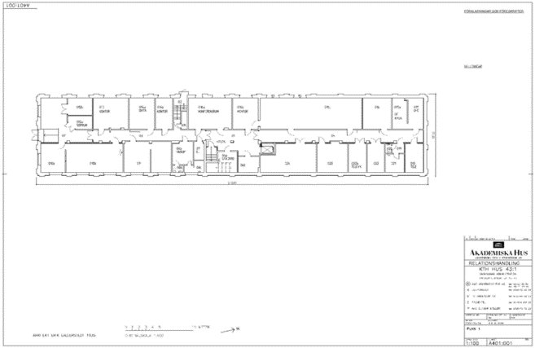

（a） 来自KTH数据集的楼层平面图示例。该数据集用于训练和测试智能机器人搜索。

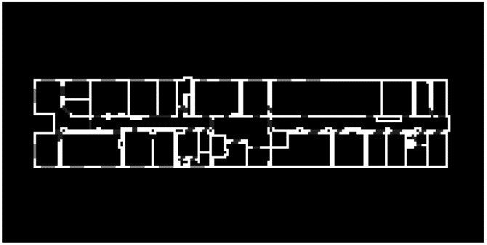

（b） 对应的建筑XML描述的平面图图像。注意，这显示了一个256×128的窗口，但输入到CNN的图像都是(黑色填充)256×256的正方形图像。

图 2 CNN输入图像生成的XML描述的办公室平面图。

通过对结构化环境中未知区域的预测来扩展搜索算法，我们发现搜索效率可以显著提高。

以前有一些工作是关于根据平面图确定模式的。Mac ' e等人将建筑结构启发与视觉处理技术相结合，从平面图中自动识别房间和门。然而，他们并不计划这些已确定的特性。Aydemir等人的[15]则更进一步，他们用一种基于子图的方法学习了公共房间的分组，然后使用这些分组来预测看不见的房间的特征。他们的方法是基于940个平面图的数据集学习的。他们只学习抽象的房间分类，但与本文不同的是，他们没有将工作扩展到学习图表上的规划。Perea等人使用单词包方法将当前不完整的地图与之前查看过的地图数据库进行匹配，从而预测环境将如何扩展到未知区域。这项工作与我们的相似之处在于，它假定地图之间有一个共同的结构，但是方法和目标不同。

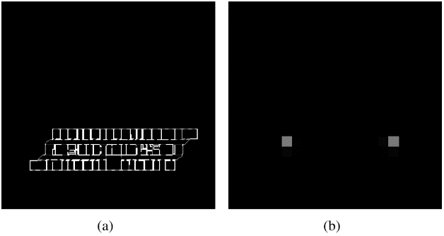

图 3 (a)实例256×256像素缩放平移平面图输入图像。(b)标记出口位置对应的20×20像素图像。灰色像素表示出口位置(图中有两个)。这些出口位置用于输出训练分类神经网络。

1. 问题公式化

在这项工作中，我们模拟一个机器人搜索一个建筑物的出口。从建筑内的随机房间开始，机器人必须搜索环境，直到找到出口。机器人的目标是将探索到的出口面积最小化。

为了探索建筑，frontier exploration被用来生成引导探索的边界。最接近估计出口的边界被选择为机器人的下一个航路点。随着机器人的移动，前沿不断更新，为机器人提供新的路径点。机器人一直以这种方式探索，直到它用激光扫描仪发现一个出口。

更正式地说，我们假设有界平面工作空间 $Ω⊆R^{2}$。工作区被划分为自由空间 $ω_{free}$，障碍空间 $ω_{obs}$ 和目标空间 $ω_{goal}$。这个工作空间分区最初对探索机器人来说是未知的。在探索沿着轨迹P,机器人上的激光扫描仪显示该地区 $ω_{known}$ (P)。让λ(·)表示一个区域的面积和A(P)是整个工作区Ω执行路径P中发现的问题。

最优路径P∗最小路径,揭示了区域λ($ω_{known}$)之前找到一个目标区域。正式公式：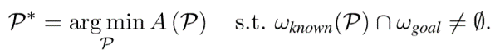

1. 方法

我们描述了两种基于蓝图的出口预测方法。一种是利用传统的图像处理技术从蓝图中提取方向梯度(HOG)特征的直方图，然后训练支持向量机(SVM)来预测出口位置。第二个是我们提出的技术，使用一个深层网络来学习基于建筑物固有结构的出口位置。

1. HOG特征加SVM

为了比较我们的深度学习方法，我们采用了传统的图像识别和机器学习技术。方向梯度直方图是一种计算图像局部区域梯度方向发生次数的技术。我们使用提供的Matlab工具箱来实现HOG。我们首先提取12×12个子图像与6像素重叠的所有蓝图在训练集和提取HOG特征。使用的箱子大小为6个，有10个方向箱。这将为每个子图像返回80个特性。如果每个12×12的子图像包含一个出口位置，那么它也会被标记为1;对于非出口位置，则标记为0。有了它，我们现在有了一组80个特性和相应的类标签。利用一组训练特征和类标签，利用带线性核的支持向量机学习分类模型。然后，该模型用于预测未标记蓝图的退出位置。当蓝图中预测的出口多于实际存在的出口时，使用n个得分最高的出口，其中n是建筑物存在的出口数量。

B．深度学习

我们提出的利用结构化信息进行推理的方法是使用卷积神经网络(CNN)来预测出口位置。CNN使用向下采样的256×256幅蓝图图像作为输入进行训练。输出为20×20图像，非出口位置像素值为0，出口位置像素值为1。选择20×20张图像作为输出大小有两个原因。更大的输出图像会增加CNN需要学习的复杂性，而CNN预测出口位置的能力无法达到更高分辨率可以提高性能的精度。我们工作中使用的CNN架构如下(图5):

1)输入层(1×256×256)

2)卷积层(16个滤波器，滤波器大小9)

3)最大池(大小 2)

4)RELU非线性层

5)卷积层(16个滤波器，滤波器大小9)

6)最大池(大小2)

7) RELU非线性层

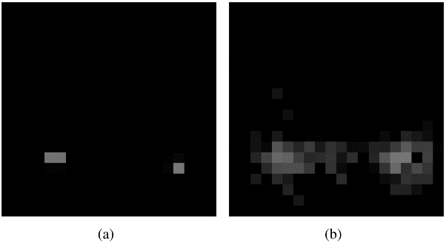

图 4 (a)标记输出位置。(b) CNN的输出估计数。将此图像聚集在一起，以找到出口的确切位置。

8) 卷积层(16个滤波器，滤波器大小5)

9)最大池(大小2)

10)RELU非线性层

11)卷积层(16个滤波器，滤波器大小5)

12) RELU非线性层

13)全连通层(550个节点)

14)输出层(400个节点- 20×20)

通过对估计出口位置的图像与真实出口位置的地面真值图像逐像素比较，计算用于训练整个神经网络的误差函数(见算法1)。为了平衡正出口和负出口位置，当出现假阴性时，误差乘以400/3(即，当网络估计在实际存在出口的位置上没有出口时)。这个归一化值是由于在400个总像素中，每个出口位置图像平均有3个白色像素，表示出口。这个归一化因子鼓励CNN预测可能的出口位置的“热图”，如图4(b)所示，而不是学习输出全黑的图像。

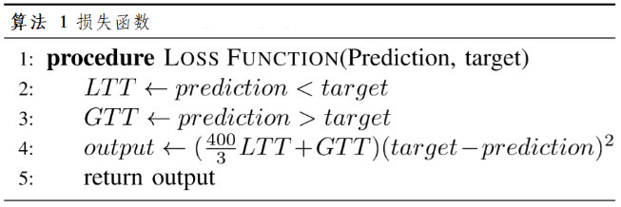

从CNN的输出图像中，采用聚类方法确定出口预测的准确位置。我们在输出图像上应用k-均值聚类来寻找像素聚类的中心。聚类时，每个像素的有效权重乘以该像素的值，取值范围[0 255]。因此，像素越亮，对集群

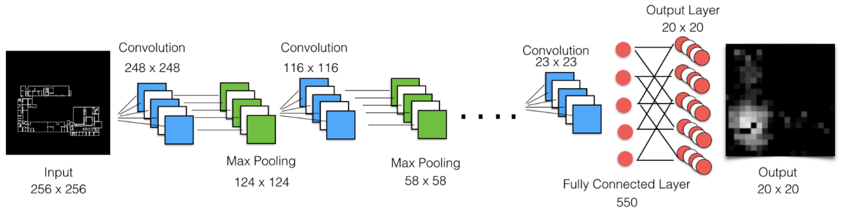

中心的位置影响越大。一旦确定了集群中心，我们就可以将估计出口的位置与实际出口的位置进行比较，如图6所示。

1. 数据集生成

在这项工作中使用的CNN在接受了大量贴有标签的平面图的训练后预测出口位置。本文所使用的平面布置图是由[15]中使用的第k个数据集推导而来的。这个数据集包含161个手绘PDF图纸，如图2(a)所示，显示了KTH皇家理工学院校园的建筑楼层。每个蓝图都有一个对应的XML文件，描述蓝图中显示的每个房间的墙壁、门和质心的位置。此外，每个房间都标有一个类别，如走廊、办公室、教室等。在蓝图中，门描述了房间之间的路径，无论是物理门还是它们之间的逻辑转换。我们通过标记每个楼层平面图的出口位置来扩充所提供的XML。这些出口位置对应于通往较低楼层的楼梯或外部门。

为了数据中的数据转换成一种形式由神经网络可用,我们构建一个256×256像素灰度图像从墙上和窗口数据给出每个蓝图的XML文件,255像素的值对应的位置的墙壁,windows 128和0门和开放空间。在简化的图像上没有标记出口。这种图像大小和格式大大降低了图像的复杂性，并通过不同的蓝图符号对其进行标准化，同时仍然保持足够的细节，使建筑物的特征和结构易于识别。

要有效地训练一个深度神经网络，需要成千上万个例子，然而数据集中只包含161个蓝图。为了克服这个限制，我们在256×256画布上生成了一系列缩放、平移和旋转蓝图的图像。通过这个，我们创建了一个包含10,304张图像的数据集。数据被划分为三个图像集;一套由6907幅图像组成的训练集、一套由823幅图像组成的验证集和一套由2575幅图像组成的测试集。使用GeForce GTX TITAN Z GPU在英特尔

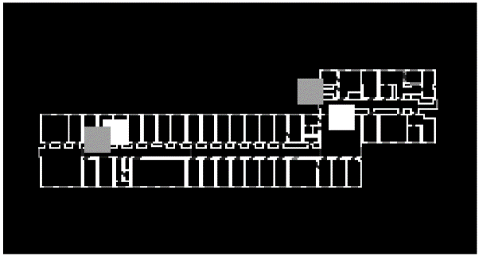

图 6 这是CNN预测出口位置能力的一个例子。灰色的方块是真实的出口位置，白色的方块是CNN估计的出口位置

i7-4790K上训练网络大约需要22分钟。

1. 测试结果与讨论

在本节中，我们将详细介绍使用SVM和CNN的HOG特征预测出口位置的结果。我们通过计算预测出口和实际出口之间的平均距离来量化每种技术的性能。此外，我们在一个TurtleBot1探索建筑物的ROS阶段运行模拟，根据第四节描述的技术估计寻找出口。我们假设机器人能够在建筑内很好地定位自己，从而确定计划出口的相对位置。所有的预测都是在测试集上执行的，测试集与训练集或验证集没有重叠。

表1:2575个楼面图中估计出口与实际出口之间的平均距离

将估计的出口位置与真实出口位置进行比较，我们发现使用HOG+SVM时，测试集估计出口位置的平均距离误差为12.95 m，使用CNN方法时，平均距离误差为10.15 m(见表1)。如果选择建筑物边界内的随机位置作为出口位置，则平均距离为17.95米。这说明HOG+SVM能够从局部特征中获得一些关于出口位置的信息，而神经网络能够更好地识别建筑物的出口位置。由于CNN能够构建包含整个建筑的特征，因此可以对结构信息进行编码，并用于帮助预测出口位置。

为了了解出口预测精度对搜索性能的影响，我们使用ROS对一个正在探索办公大楼的TurtleBot进行了一系列仿真。每次模拟开始时，都要在建筑内的一个随机房间的中心放置一个龟甲机器人。“龟甲机器人”使用4米激光扫描仪进行前沿探测。研究了两

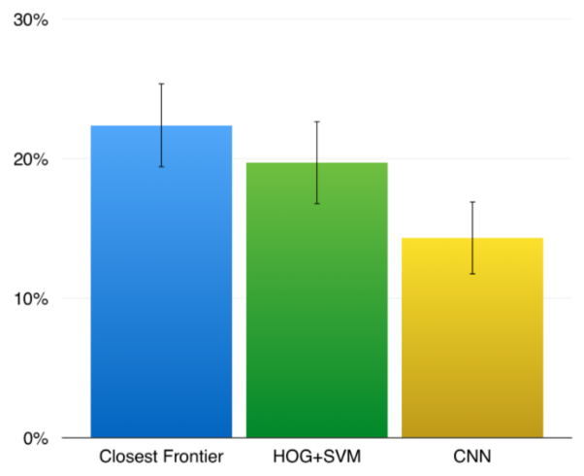

图7:机器人发现出口前建筑的平均面积。误差条显示了平均值上下的一个标准误差(SEM)。平均超过20次模拟建筑物搜索。

种方式，在其中，TurtleBot选择航路点。作为基线，使用一般的前沿勘探，选择最接近龟甲的前沿作为下一个勘探点。另一种方法选择最接近估计出口的边界。这将引导搜索指向估计的出口，但保证了搜索的完整性。

图7显示了20次模拟建筑物搜索的结果。作为基准线，标准前沿勘探平均勘探22.3%的建筑直到找到出口。这是由于建筑的大小、形状和随机起点点的差异造成的。

有时机器人开始接近出口位置，需要很少的探索，有时远离出口，需要探索建筑的很大一部分。HOG+SVM的性能略好于基线。这与它的出口位置预测精度相匹配，性能略好于随机搜索。深层网络表现最好，平均只需要探索14.3%的建筑就能找到出口。这使得建筑探索减少了35.8%，这可以直接转化为机器人寻找出口所需的时间和精力的减少。

1. 结论及未来方向

本文的结果证明了利用深度神经网络对机器人探索进行无模型预测的前景。研究结果表明，深度神经网络可以通过对目标位置和环境特征的改进预测，为提高当前搜索方法的效率提供一种可靠的方法。此外，由于该方法直接使用低电平传感器和特征输入，无需外部滤波或处理，因此不需要太多的努力就能使其适应其他领域。

将这些方法与高斯过程等其他无模型预测算法进行比较还需要进一步的工作。虽然深度神经网络已经在许多领域得到了成功的应用，但本文提出的方法也应该应用于其他领域，以表征其性能特征和对环境变化的鲁棒性。这项工作还为在传感器处理和运动规划领域的进一步研究提供了若干其他广阔的途径。除了预测目标位置外，研究深层神经网络是否能够规划轨迹也是一个特别有趣的课题。最后，这项工作的一个直接扩展是使用部分楼层平面图，类似于通过SLAM构建的平面图，作为预测神经网络的输入。

本文的研究结果表明，利用深度神经网络对未知环境进行搜索，有可能显著提高机器人执行各种绘图、监视和搜索任务的效率和自主性。